User Case và User Story của SignUp

1. User Case

Nhà tuyển dụng :

Đăng kí tài khoản

2.

Kịch bản cụ thể cho việc đăng kí tài khoản

a.

Từ giao diện trang chủ, NTD cần click SignUp ( ở góc trên cùng bên phải) sau đó sẽ hiện ra giao diện để đăng ký như sau :

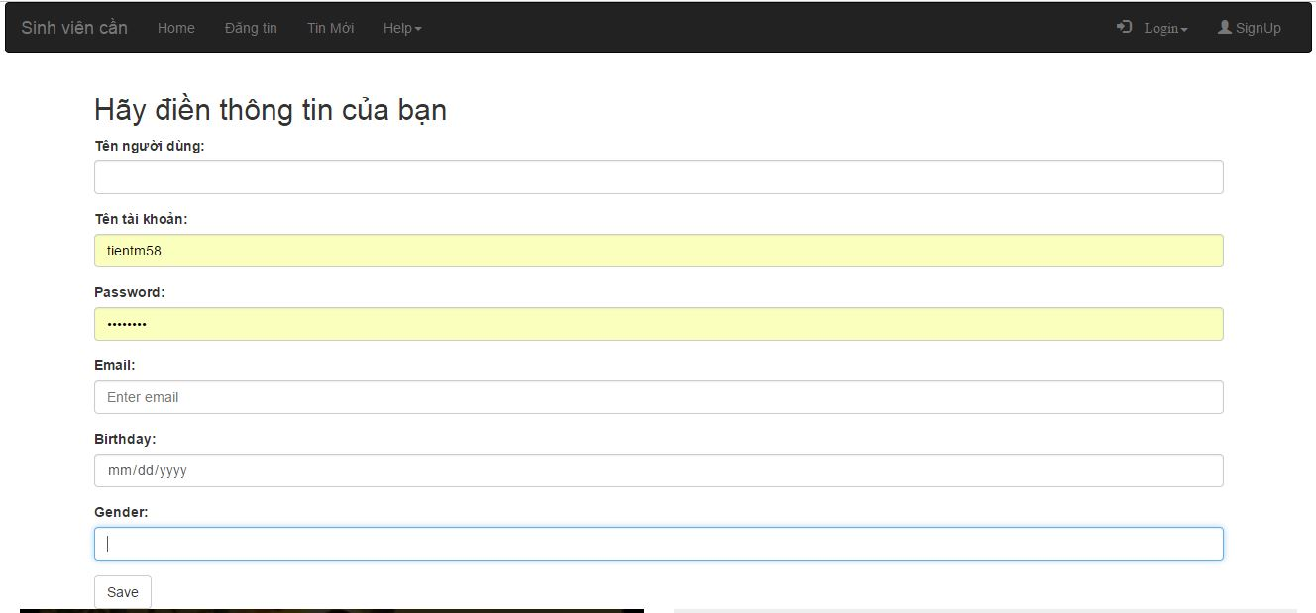

Hệ thống sẽ yêu cầu NTD điền những thông tin như tên người dung, tên tài khoản ( username), password ( mật khẩu ), email, birthday( Sinh nhật định dạng mm/dd/yyy), gender ( Giời tính ) vào các ô tương ứng.

Sau đó click vào nút Save là NTD đã có một tài khoản để đăng nhập nếu hợp lệ.

Dữ liệu sẽ được lưu vào database.

Hệ thống sẽ quay lại trang chủ.

Các trường hợp lỗi:

* Nếu không điền đầy đủ thông tin vào form thì hệ thống sẽ báo ( Please fill out this field )
* Nếu username và email đã bị trùng trong CSDL thì hệ thống sẽ có cảnh bảo như sau :

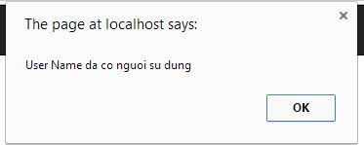

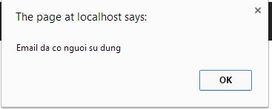

Và NTD phải điền 1 username và email khác.

* Nếu NTD điền email sai form thì hệ thống sẽ có thông báo như sau :

Please include an ‘@’ in the email address. ‘email’ is missing an ‘@’